Отчет

Практическая работа №11

Выполнил: студент группы 2ИСИП-321 Аушев И.А

Цель работы:

Сбор и анализ данных протокола ICMP по локальным узлам в программе Wireshark.

**Работа**

Отправка ping-запросов на сайты Google, Yahoo и Cisco

IP-адрес для www.yahoo.com: 87.248.100.214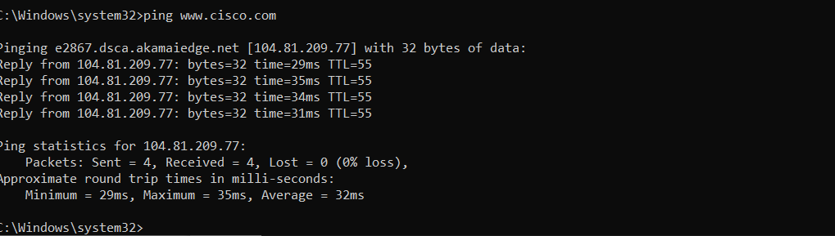

IP-адрес для [www.cisco.com](http://www.cisco.com): 2.23.130.48

IP-адрес для [www.google.com](http://www.google.com): 108.177.14.106